

**WSE 7 Vario Set**

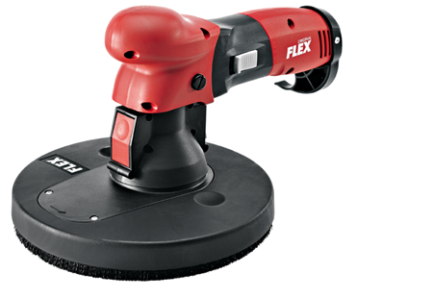

|  |  |  |  |  |  |  |  |  |  |  |  |  |  |  |  |  |  |  |  |  |
| --- | --- | --- | --- | --- | --- | --- | --- | --- | --- | --- | --- | --- | --- | --- | --- | --- | --- | --- | --- | --- |
| |  | | --- | | Technische attributen | | Opgenomen vermogen | 710 Watt | | Afgegeven vermogen | 420 Watt | | Onbelast toerental | 600-1800 /min | | Onbelast toerental hoekschuurder | 1800-5400 /min | | Afmeting (L x B x H) | 330 x 120 x 170 mm | | Gewicht | 2,8 kg |  |  | | --- | | Basisuitrusting | | ronde schuurkop met velcro-steunschijf supersoft | 350.346 | | velcro-schuurpapier, rond, 1 x P 60, 80, 100, 220 |  | | Transportkoffer |  | |
| Wand- en plafondschuurder Handy-Giraffe®   * VR-elektronica: traploze snelheidskeuze, constante snelheid gecontroleerd door tachogenerator, overbelastingsbeveiliging, herstartbeveiliging en temperatuurcontrole. * Volledig gegoten elektronica-module voorkomt schade door metaalstof. De 3-voudige beveiliging vermindert motorslijtage, verlengt de levensduur * Greephendel voor een comfortabele manipulatie en precieze geleiding * Uitgerust met verwisselbare ronde en driehoek schuurkop om tot op de randen te kunnen schuren * De stofafzuiging tussen borstelkrans en schuurpapier (rond) door 10 gaten voorkomt het dichtslippen van het schuurpapier en bevordert stofvrij en gezond werken * De borstelkrans is gedempt gelagerd, daardoor past de ronde schuurkop zich perfect aan op oneffen oppervlakken. Dit geeft een zachte aanzet op het oppervlak en garandeert een perfecte stofafzuiging * Schuurpapier met velcro-bevestiging * Begrensde slangbegeleiding en effectieve stofafzuiging door de grote slangdiameter. De zuigslang is direct verbonden met de machine door het FLEX-clip-systeem * Licht en handig voor gebruik op kleine oppervlakken en in enge ruimtes * Ideaal voor het schuren van gipsplaten, warmtewerende styroporplaten als voorbereiding voor het schilderen | |